**技术(实施)方案**

**项目编号：JZFCG-T2019005号**

**项目名称：建安区国储林示范基地生产生活用水打井项目**

**编制人： （签字）**

**审核人： （签字）**

**批准人： （签字）**

**供应商名称：许昌水利凿井工程有限公司（并加盖公章）**

**目 录**

1. 施工方案与技术措施
2. 质量管理体系与措施
3. 安全管理体系与措施
4. 环境保护管理体系与措施
5. 工程进度计划与措施
6. 资源配备计划与措施
7. 施工总平面图

**技术(实施)方案**

**1.0施工方案与技术措施**

**1.1施工工序**

施工工序：测量放线→钻机稳装→泥浆配置→钻孔施工→顺孔破壁→冲孔换浆→井管安装→回填砾料→封闭止水→洗井抽水→成井验收。

根据本工程特点，依据施工技术要求及现场实际情况等，我公司组织有关技术人员进行认真研究，制定本项目工程施工方案。

**1.2测量放线**

以监理人员提供的测量基准点（线）为准，按国家测绘和本工程施工精度要求，定位尺寸允许偏差≤100mm，开始前由钻机和工程技术人员复验经监理批准后方可施工。

**1.3主要施工方法**

根据本工程特点，依据施工技术要求及现场实际情况等，我公司组织有关技术人员进行认真研究，制定本项目工程施工技术措施。

按照施工设计要求，井位布设按照施工图定位，井管采用无砂砼管，包括井口、井壁管、滤水管、沉淀管。井壁管(实管)安装在底部和相对为隔水层位置；滤水管安装在含水层位置；沉淀管底部为井底盘。

（1）井孔定位

根据施工图纸到现场进行定位，平整场地，修通道路，排除一切影响因素，然后确定钻机的具体位置，确保打井顺利进行。

（2）钻机稳装

安装钻机前，必须先定好井位，并做好标记，用铁锹挖出一定深度的基坑，把钻头对准基坑中心点，安装钻机前，应将钻机的基础平整好，夯实、铺牢枕木。按照施工规范，依次安装钻机、泥浆泵、供水泵等各种机械设备，安装时必须水平、周正、牢固，并调试顺畅，确保开钻顺利。钻机安装完毕，要检查钻孔中心、转盘中心和天车是否在一条铅垂直线上，钻进过程中不得发生位移，如附近有高压线，钻塔应与高压线保持安全距离，一般为塔高的2倍．必要时采取安全措施。

护筒内径一般应比设计孔径大50-100mm，护筒顶端应高出地面0.3m，护筒长度不应小于1.0-1.5m，对于砂土不得小于1.5m，并将护筒周围0.5-1.0m范围的土挖除，在软土、淤泥层较厚时，应尽可能深入到不透水层土内1.0-1.5m，护筒中心应于井中心重合，以确保井口不坍塌，上下钻顺利。

（3）钻孔施工

开钻前应检查钻机、泥浆泵的空负荷运转情况，检查钻孔中心、转盘中心，天车三者是否在一条铅垂直线上。做好各种安全设施，机器运转部分安装防护罩，皮带传动部位要设安全罩或防护拉杆，电动机等设备的外壳要良好接地。下入护孔管的口径、深度，依据土层的具体情况和井孔的开孔尺寸而定，作好泥浆池及循环水的备存，测量泥浆坑尺寸是否满足要求，水泵供水是否正常。以上准备工作完成后开始安装钻具、钻杆、方钻杆，接高压胶管和钻头，并将方钻杆卡于转盘中心，准备开钻。根据施工技术要求和机井施工规范，采用泥浆护壁法钻进，以保持孔壁在钻进过程时不坍塌，泥浆采用膨胀土泥浆，泥浆相对密度控制在1.10-1.30之间，钻进过程中应经常测定泥浆粘度，并及时进行调整。施工过程中做到“预防为主，安全生产”，确保安全施工，杜绝事故发生。搞好各种安全设施，机器运转部分安装护罩，皮带传动部分要设安全罩可防护拉杆，雷雨季节施工要安装避雷针，电动机等设备的外壳应接地线，必要时，请专业电工进行现场指导。

如果地层坍塌严重，应安装护孔管，护孔管的内径一般比开孔钻头大50-100mm，其下入深度尽量减少岩层与护孔管的间隙用粘土或粘土球填好夯实，不晃动，上下钻头不受影响。

泥浆池和沉沙池的容积，满足施工储浆和沉沙的要求，泥浆槽的长度一般应在15m以上。并保证在泵房建筑物以外不影响泵房建筑物的安全；也不影响钻机的稳定和钻机移位。

施工过程中，做好记录，如岩层成分和厚度、泥浆冲洗液的流失量等。岩样采集后必须及时妥善加以整理保管，并进行描述，地层定名可参考有关标准进行，专人采样，专人管理。

施工过程中，应根据实际情况采用与其相适应的钻头类型和钻进操作方法，严格按照机井技术规范要求进行施工。提浆开始时，应先将泥浆搅拌均匀，开泵循环2-3小时，然后逐渐注入清水换出泥桨，直到泥浆沟槽内没有沉淀物为止，换浆时要谨防井壁塌落，必要时应先使用护筒。在松散层钻进时，应采取水压护壁，应有超过静水位3m以上的水头压力。基岩顶部的松散履盖层或破碎层，采用套管护壁。停钻期间，应将钻具提至于安全位置，适时搅动孔内的泥浆；泥浆漏失，必须随时补充，确保钻孔内泥浆量充足，护壁效果良好。随时检查井孔垂直度偏差，确保井孔不倾斜。地层采样与编录，每层至少有1个，含水层2-3m采一下，非含水层3-5m采一下，变层处加采一个。专人整理资料，样品专人管理。循环泥浆质量指标应满足以下技术要求：

a)相对密度一般地层为1.10-1.20，遇高压含水层或易塌地层，泥浆相对密度可酌性加大。

b)泥浆粘度：砾石，粗砂，中砂层为l8-22s；细砂，粘土层为16—18s。

c)含砂量：冲击钻进时，孔内泥浆含砂量不大于8％；回转钻进时，入孔泥浆含砂量不大于l2％。

d)胶体率：冲击钻进时，不低于70％；回旋钻进时不低于80％。

（4）井管安装

井管采用钢管和桥式滤水管，包括井口、井壁管、滤水管、沉淀管。井壁管(实管)安装在隔水层部位；滤水管安装在与含水层相对应的位置；沉淀管下边设井底盘。下管结束后在井管与井孔的环状间隙中，填入符合要求的滤料，确保成井质量。

井管质量要求：使用的井管必须是正规生产厂家的能满足本工程要求的合格产品，在出厂时附有出厂合格证。井管运至工地前，须经监理工程师同意。井壁厚薄均一，内外光滑，确保质量及供货时间，不合格的井管禁止使用。

安装井管前，应对井孔、井管和下管设备进行认真细致的检查，具体要求：井壁管和滤水管应无残缺、断裂和弯曲现象；井管弯曲公差每米不超过3.00mm；砼管内外径偏差不超过5mm；管壁厚度偏差：砼管不超过2mm，钢管不超过1mm；滤水管孔隙率偏差不超过l0％。沉淀管长度最小为3-5米为宜；井孔应圆整、垂直，倾斜度不超过1.5°；井孔深度符合设计要求，深度误差不超过0.5米。

安装井管所用的工具、材料，如绞车、钻塔、提引工具、拧卸工具等，都应在下管前详细检查，质量不合格的一律禁用。同时，要求质检员到现场检查验收，同意后方可使用。

安装井管时应由专人统一指挥，分工明确；提吊井管要轻缓，严禁猛卸猛落；接口处理完后，要认真检查其质量，合格后方能下落；下完井管，在未填好填料前，不能松动夹板和钻轩，现场听从技术负责人统一指挥，不能各行其事。

井管安装完成后，井管需直立于井孔中心，井管上口要保持水平，并检查井管超出井口的尺寸，滤水管安装位置偏差不大于O.5米，并做好测量记录，记入机井档案。

（7)回填砾料：填砾是管井施工的一个重要环节，填砾规格严格按照水利部《机井技术规范》SL256-2000标准进行施工，中粗砂含水层、填砾厚度不小于100mm，细砂、粉细纱含水层，厚度不小于150mm，滤料选用磨圆度好的硅质砾石，以圆形卵石或砂料为宜，质地坚硬，不含化学成分，经过严格筛分，合格率大于90%，不得含土过多或含有其他杂质。

根据钻孔记录，确定各含水层埋深，有二个以上含水层时，应将两个含水层之间的隔水层分为二段,下段为隔水层厚度的4/5，填入与下部含水层相应的规格砾料，上段为1/5，填入上部含水层相应的规格砾料。

（8)封闭止水：封闭方法多采用半干半湿直径25-30mm的粘土球封闭，遇到下列情况，应进行井管外封闭处理：上层水污染，不宜饮用。水质不达标的含水层，需做隔离处理。

进行水层封闭之前，根据打井记录，绘制柱状图，按照井的柱状图将井管外封闭所需的粘土的数量、计划填入的深度计算妥当，并准备一定的余量。粘土球填入井孔后，受压缩体积变小，准备的数量应比计算数量多25-30%，粘土的准备数量应比计算数量多10-15%。井管外填粘土球的方法与填入砾石的方法相同，但应注意防止因粘土球填入井孔受压缩致使填入的砾石错位。一般填入粘土球的数量应比封闭层实际需要的多填25％左右。粘土球的直径一般这25mm，呈圆形，用优质粘土制成。为了保证将粘土球填至计划位置，必须试验粘土球在泥浆中的溶化时间，根据试验结果，确定粘土球的湿度一般要求粘土球的溶化时间，等于粘土球下沉至预定位置所需时间加半小时，时间过长、过短都不适宜。

（9)洗井抽水：井管安装完毕后，采用潜水泵震荡洗井法，即用潜水泵大降深抽水洗井，采用抽抽停停的震荡洗井法，以保证管井达到正常的出水量，洗井达到水清砂净为至。抽水实验在符合设计降深时，其出水量一般应达到或超过正常出水量，至少不小于设计出水量的75%。实验抽水稳定时间不得少于8小时。不同含水层的含砂量要求不小于1/10000。

（10）护井工程

护井工程包括井台、井盖、保护地等设施。井台按设计要求现浇砼，外径不小于机井钻孔直径，安装好后其上端高出不少于地面30cm。井盖用砼预制，与井口配套，厚度满足设计要求，不小于150mm。保护地：井台周圈应留半径不小于2米的保护地，保护地内不得种植农作物。井标及机井编号要根据业主进行制作。

井台井盖的制作安装应符合以下要求：1）模板制作安装时所用的模板要有足够的强度。能承受砼浇筑振捣的铡压力和振动力，防止产生移位，确保砼外形尺寸准确，并应有足够的密封性，以避免漏浆。2)模板在使用之后和浇筑之前应清洗干净，涂刷作业，不得因污染而影响砼的质量。3)模板安装装必须按施工详图放样，设置控制点以利检查校正，安装过程中，必须经常保持足够的固定设施，以防倾斜。模扳之间接缝必须平整，严密。拆除模板必须待砼达到一定强度，并经监理工程师同意后方可拆除。拆除作业必须用专门的工具，按适当的施工程序小心进行，以减少砼及模板的损伤，造成砼表面凹凸不平，影响美观。

井台、井盖的原材料要求：1）水泥应选用业主指定的生产厂家生产的水泥，按各建筑物部位施工图纸所要求的配置砼所需的水泥的品种，各种水泥均应符合技术条款指定的国家和行业标准。水泥运输过程中注意品种和标号不得混杂，防止水泥受潮，不同品种、标号出厂批号等分别存放，防止因贮存不当引起水泥变质。2)骨料应按监理人批准的料源进行购进。不合格的材料一律不得进场。各种材料必须经试验室检验合格，监理人认可后方可进场。拌和及养护用水，凡适合饮用的水均可使用，在水泥改变或水质有怀疑时，应随时进行检验。砼配合比由试验室确定，报监理人批准，并根据砂石含水量换算为施工配合比后方可使用，并在拌和站设置配台比标志牌。以备随时抽检。依据拌和机每盘各种材料用量及上料车的重量，固定水泥、砂、石的标量，盘盘过称．并定期检验磅称，保证计量准确。砼拌和时间一般不少于1.5分钟，从拌成到开始浇筑，不得超过30分钟。砼坍落度控制在3-5厘米，每台班在机口测量四次，在仓面测量两次，此外在取样成型时，应同时测定坍落度，其值应控制在每组规定范围内。砼试件取样必须在搅拌机随机取样成型，三块试件应取自同一盘砼。施工前，应结合工程的砼配合比情况，检验拌合设备性能，如发现不相适应时，则应适当调整砼配合比。在整个砼生产运行过程中，拌和机也经常进行检查，包括砼拌和物的均匀性、适宜的拌和时间、衡器的准确性、机器及叶片的腐损程度等。发现问题，及时处理。

砼运输：根据施工现场情况，距拌和机100米范围内采用人工运输，100米范围以外采用机械运输以保证砼运输质量，充分发挥设备的效率。运输路面要求平整，并随时清扫干净，防止砼在运输过程中受到强烈振动。运输机械要求必须不漏浆，不吸水，且不得装得过满，每次卸料将所载砼卸净，并应及时清洗车箱，以免砼粘附，尽量缩短运输时间及转运次数，不能使砼由2米以上高度自由跌落，并及时入仓，避免堆积，而影响浇砼质量，使砼产品达不到设计要求，给施工带来不必要的损失。

砼浇筑：浇筑砼前，事先通知监理人进行开仓检验，检查复核浇筑准备工作，包括土方断面尺寸、压实度、模板支设及止水设施等是否达到设计规定，待征得监理工程师同意后方可开始浇筑。砼浇筑作业，应按监理工程师同意的次序，方向进行。浇筑砼时，必须保持连续性，不得留置工作缝，一次成型，在施工过程中，不合格砼严禁入仓，拌制好的砼不得重新拌和，已变硬而不能保证正常浇筑作业的砼必须清除废弃，浇筑时，严禁在仓内加水，进行二次拌和后，防止发生离析现象。

砼振捣：采用插入式振捣器。每一位置的振捣时间以砼不再显著下沉，不出现气泡，并开始泛浆为准，应避免振捣过度。振捣操作应严格按规定执行。凡无法使用振捣器部位，应辅以人工捣固，提出原浆为止，保证原浆收面，不允许砂浆抹面。

缺陷修补：缺陷修补应在拆模后24小时内完成修补，任阿蜂窝、凹陷或其它损坏了的有缺陷的砼，应及时进行处理，并须有详细记录，修补时应预先清除洗净，再用砂浆、砼或规定的填料重新填补装修。且不能降低工程质量。

（11）配套安装工程：机井工程结束后，根据工程要求进行配套安装工程。

（12）施工注意事项：钻机施工时应经常检查，发现孔斜征兆及时进行纠正，纠正办法可将钻具提升至开始偏斜处慢慢进行回转修正，注意钻机运转是否正常，负荷是否突然增大，应随时调整转速和钻压，如果转速过高，进尺过快，削出泥块未成浆，产生阻力大，极易造成钻机超负荷而损坏，或造成抽水叶轮磨损，钻杆折断等事故。钻孔过程中应严格控制护筒内外水位差，必须使孔内水位高出地下水位。

发现轻微坍孔现象时，应立即提起钻头。调整泥浆比重和孔内水头。如严重坍方或遇砂

类土层，应投入粘土重新钻孔，并注意勿触撞孔壁。坍壁与钻进速度和土质有关，如土质好，钻进速度快，时间短则一般很少坍孔，故施工过程中，应灵活掌握钻进的速度。

**2.0质量管理体系与措施**

**2.1质量管理机构设置**

为确保工程最终顺利达到合格标准，项目经理部设有：项目经理1名、项目副经理2名、项目总工程师1名，下设工程部、财务部、安检部、质检部、综合办公室等智能部门，各部门各负其职，相互配合，共同完成施工任务。

**2.2质量管理体系框图（见附图）**

**2.3质量管理控制目标**

本合同段工程施工质量控制目标为：确保合格工程，争创优质工程；让业主满意是我们一切工作的出发点和归宿；杜绝各类重大质量事故。

**2.4质量管理措施**

工程施工期间，建立健全质量管理体系是优质、高效地实现工程质量目标的根本保证。根据我公司质量管理规定，将严格按照程序加强项目部施工管理，采取充分的保证措施，确保工程质量。

（1）项目经理对工程质量的承诺

项目经理对工程质量事故的承诺：在合同实施中，严格执行国家和行业有关工程质量的控制标准，按公司质量管理办法及实施细则的要求，建立以本人为第一责任人的质量保证体系，确保本标段工程质量达到优质标准。我对本标段工程质量负终身责任。

质量管理体系

材料控制 人员控制 过程控制 资料控制

清晰准确

工艺先进

持证上岗

检验合格

编录规范

规范施工

提高能力

材料使用

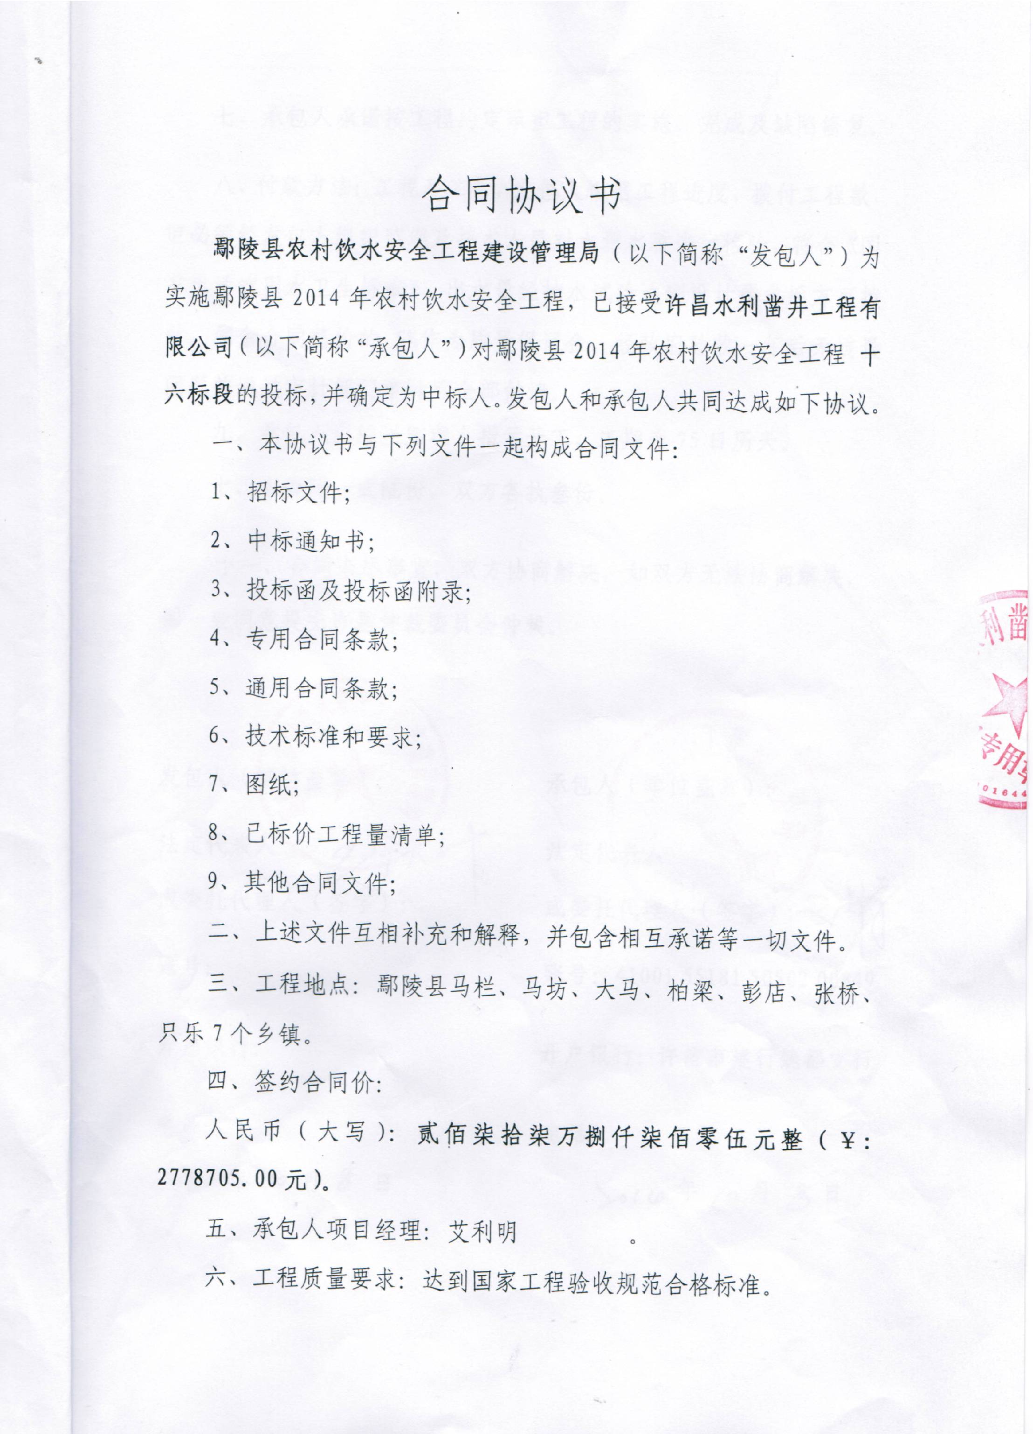

实现质量目标

（2）质量管理制度及措施

1）质量保证体系

为控制工程质量，首先建立健全质量保证体系。质量管理从思想保证、组织保证、制度保证、措施保证、经济等诸方面具体体现，做到层层把关、严格控制。

2）质量意识教育

本着“以人为本”的管理理念，把人作为首要的控制因素，向每位参与施工的人员宣传我公司的《操作规程》和《质量手册》，将这两册文件的精神实质吃透。通过宣传教育，调动人的积极性、创造性，增强人的责任感，牢固树立“百年大计，质量第一”的观念，提高人的素质，避免人的失误，以人的工作质量保证工序质量和工程质量。

1. 组织保证

从下至上依次建立施工班组自检组织、施工队复检组织、项目部质检组终检组织、公司技安部质量监督组织，配合政府质量监督机构、监理抽检组织，如此形成自上而下、环环相扣的质量管理组织。

4）思想保证

通过质量意识教育，使所有参与施工者都能够把质量的事后检查，转为对质量的事前控制，把对工程质量的检查，转为对工作质量的检查以及对工序质量的检查。

1. 技术培训

参加本工程建设的施工生产人员，必须全部参加施工操作规程施工工艺方法和施工质量标准的岗前学习，确保每一位施工人员都能够胜任本职工作。

1. 制度保证

为确保质量目标实现，项目经理部建立如下质量管理制度：关键岗位从业人员持证上岗

责任制和管理人员质量责任制

①项目经理质量职责

1. 在上级的领导下，认真贯彻公司的质量方针和目标，组织制订具体措施，并确保本项目经理部全体人员理解贯彻执行。
2. 根据质量计划，结合项目工程的实际，建立健全组织机构，配齐所需资源，落实质量责任制。
3. 全面履行项目工程的质量管理职责，对工程重大、特大质量事故负全面责任。

d、主持项目工程的质量策划，参与、组织质量审核，组织落实纠正措施，并督促实施。

e、深入工地调查研究，及时推广保证工程质量的先进施工方法，表彰奖励质量管理先进集体和个人。

f、加强质量管理知识学习，支持质量检验人员的工作，主持召开每周质量管理工作例会。

g、坚持“质量第一”的思想，推进争创全优勤务员活动。

②项目技术负责人质量职责

a、在项目经理领导下，认真贯彻公司的质量计划和目标，组织制订项目工程的质量保证措施。

b、严格项目工程的施工技术和质量检验管理，并对其工程质量负责。

c、制订和实施项目工程质量计划，加强施工过程的控制，对因技术管理原因造成的重大质量事故负全责。

d、监督检查采购物资的检验和试验及设备的控制，主持不合格品的评审和处理。

e、推广应用统计技术，加强文件和资料的控制，建立质量记录。

f、制订和实施纠正措施和预防措施，严把“图纸、测量、试验”关。

j、主持编制项目工程施工组织设计，明确其技术保证和质量保证措施。

③质检员质量职责

a、制定经理部质量工作计划，并协助经理部领导组织实施。

b、认真收集有关质量管理的合理化建议，及对反馈各种信息，协助领导分析质量状况。

c、收集、保管质量档案，做好质量体系文件资料的建档、归档工作。

d 、经常深入现场，掌握质量生产动态，对不合格产品及时加以制止，提出纠正和预防措施，进行监督实施，并做好质量记录。

e、组织开展质量培训工作，指导并参加质量小组活动。

④安全员质量职责

a、在经理领导下，项目技术负责人指导下，负责全经理部安全生产宣传与监督检查工作。

b、深入施工现场，掌握生产中的安全动态，对违章指挥和违章作业，即时加以制止，有权暂停生产，并提出整改措施。

c、按期组织经理部全体员工进行学习和安全教育，对查出的问题实行书面报告，并限期改进。

d、组织经理部全体员工进行安全学习和安全教育。

e、参加安全事故的调查与分析，并提出书面分析报告。

f、填写安全报表和安全资料。

⑤材料员质量职责

a、深入现场，根据施工生产需要，做好料具供应工作。

b、熟悉各种材料规格及验收标准，进场材料有出厂说明书和合格证。

c、实行计划用料，根据施工场地情况堆放材料，加强材料现场管理和使用。

d、做好修旧利废工作。建立物资进出审批制度，严格控制工程项目日用品的消耗。

e、建立保管制度，严格领、发料制度，做到定期盘点账物相符。

⑥试验员质量职责

a、负责试验设备及计量设备的购置、保养和检修。

b、负责对采购材料的检验、试验，对不合格品有权下令禁用，并提出处理措施。

c、负责对试验资料的收集和整理。

⑦原材料（中间产品）报验制

各种原材料须具备出厂合格证（地方材料除外），质检科终检合格后，填写材料报验单，

经监理工程师批准使用于指定部位。

各种原材料经复检合格并填写材料抽检表后，方可进入下一工序（工序简单的执行“二检制”） 。

⑧隐蔽工程“联合检验签证制”

隐蔽工程三检合格后，报请建设、监理、设计、质量监督及施工等参建单位联合检查验收，签证后方可进入下一工序。

⑨质量事故报告及“三不放过”制

发生质量事故后，根据情节轻重逐级向上汇报，按“三不放过”的原则进行处理。

⑩检测器具校验制

各种检测设备按规定及时校验，如发现器具有所偏差，应对此器具检测过的产品追回重测。

1. 措施保证

为确保本工程施工质量目标的实现，参加本工程施工全体员工，必须牢固树立“百年大计，质量第一”的思想，正确处理好质量、进度、成本三者的关系，当三者发生矛盾时，必须首先服从质量，做到好中求多、求快、求省，始终把工程质量放在首位。

施工严格按合同技术规范要求、施工图进行操作，所有材料符合规范要求。

实行工程施工全过程的质量目标管理，把工程施工的总目标分解成工序工程质量，并落实到人。施工进场后，项目部质检员按照公司程序文件要求，编制质量计划和创优计划，将每个单元工程的质量目标都明确作以规定，按其所在的部位落实到班组及责任人，将每个单元工程的质量目标都必须以“质量计划”为中心，实施全面的、全过程的管理，把各方面的管理工作转到“质量第一”的轨道上来。

认真贯彻“预防为主”和“事前把关”的质量管理方针，调动一切积极因素，充分发挥专职质检员的作用，以工序质量控制为核心，通过设置工序控制点，进一步加强工序质量的自检、互检和交接检验的管理，做到自检和专检相结合，普检与抽检相结合；确保按照施工的规范和图纸的要求组织实施和施工，把各种可能发生的质量隐患消灭在萌芽状态。

为便于计划的考核与落实，将总目标分解细化：质量目标分解到分部工程，进度目标分

解到周计划，投资目标分解到月投资额。质量控制以工序控制为主，进度控制以日进度为主，投资控制以周投资为主。为了保证目标能够顺利实现，按照计划、跟踪、反馈、控制、回视程序及时发现偏差，不断调整计划以保证目标的实现。

根据细化的质量目标及有关人员职责，建立奖优罚劣制度，使每个人的工作质量、产品质量同个人经济收入相结合，引导施工人员养成良好的作业习惯及自我检查习惯，确保所经手的工序或产品以合格状态进入下道工序。

（3）质检机构及质检人员

①质检机构

建立健全质量保证体系是提高工程质量，创优质工程的关键。为此公司建立以项目经理为首的质量管理组织机构，项目负责人就是施工质量的第一责任人，项目总工（技术负责人）具体负责工程质量管理工作，解决工程施工中遇到的各种技术问题，技安部负责对施工质量进行管理。

②质检人员的数量及素质

依照本标段工程的工程规模和施工强度，配置1名专职质检员。这1名专职质检员均参加过水利水电工程质量监督检测培训，并经考试合格，熟悉现行国家和行业有关技术标准、水利工程质量管理的有关规定和受检工程的设计要求，掌握《水利水电基本建设工程单元工程质量等级评定标准》和《水利水电工程施工质量评定表》的具体内容，熟悉受检工程的单元工程、分部工程及单位工程划分，能够充分履行质量管理职责。

**3.0安全管理体系与措施**

**3.1安全指标要求**

工程施工期间，项目负责人为安全生产第一责任人，必须确保安全生产零事故发生。

**3.2安全生产责任制**

为认真贯彻《劳动法》和河南省劳动安全生产管理法规，落实“企业负责，行业管理，国家监察，群众监督"的安全生产管理体制，在成立安全生产组织体系后明确技术负责人在生产中对所管的工程项目的安全生产负直接领导责任，必须组织落实安全技术管理的各项措施，规章制度，严格执行安全技术交底和重要设施设备交接验收使用制度；组织员工学习安全技术规范操作规程，定期组织安全检查。分管副经理协助经理做好安全工作。项目总工对本项目劳保和安全技术工作负总责，结合本项目制定和贯彻实施具体安全技术措施。施工员、队长(工段长)对所管辖的分部分项工程安全生产负直接责任，应认真落实施工方案中安全技术措施，针对施工生产任务特点向作业班组进行详细安全技术交底，并随时检查实施情况，安全员应执行有关方针、政策、法令、法规、规范、标准，做好宣传教育和管理工作，经常深入现场指导、监督和检查，掌握安全生产情况。

**3.3安全生产管理体系**

本工程安全生产目标是：确保工程施工无伤亡事故。因此，必须坚持“安全第一，预防为主”的工作方针，从思想上、组织上、技术上、经济上四个方面进行保证。

**3.4安全管理体系框图（见附图）**

**3.5****安全管理应急预案**

3.5.1组织机构

指挥长：宋国峰（董事长、总经理主持全面工作）

副指挥长：王静华（副总经理主抓安全生产工作）

成 员：宋佳宾（专职安全员）、各项目部项目经理

安全生产领导小组

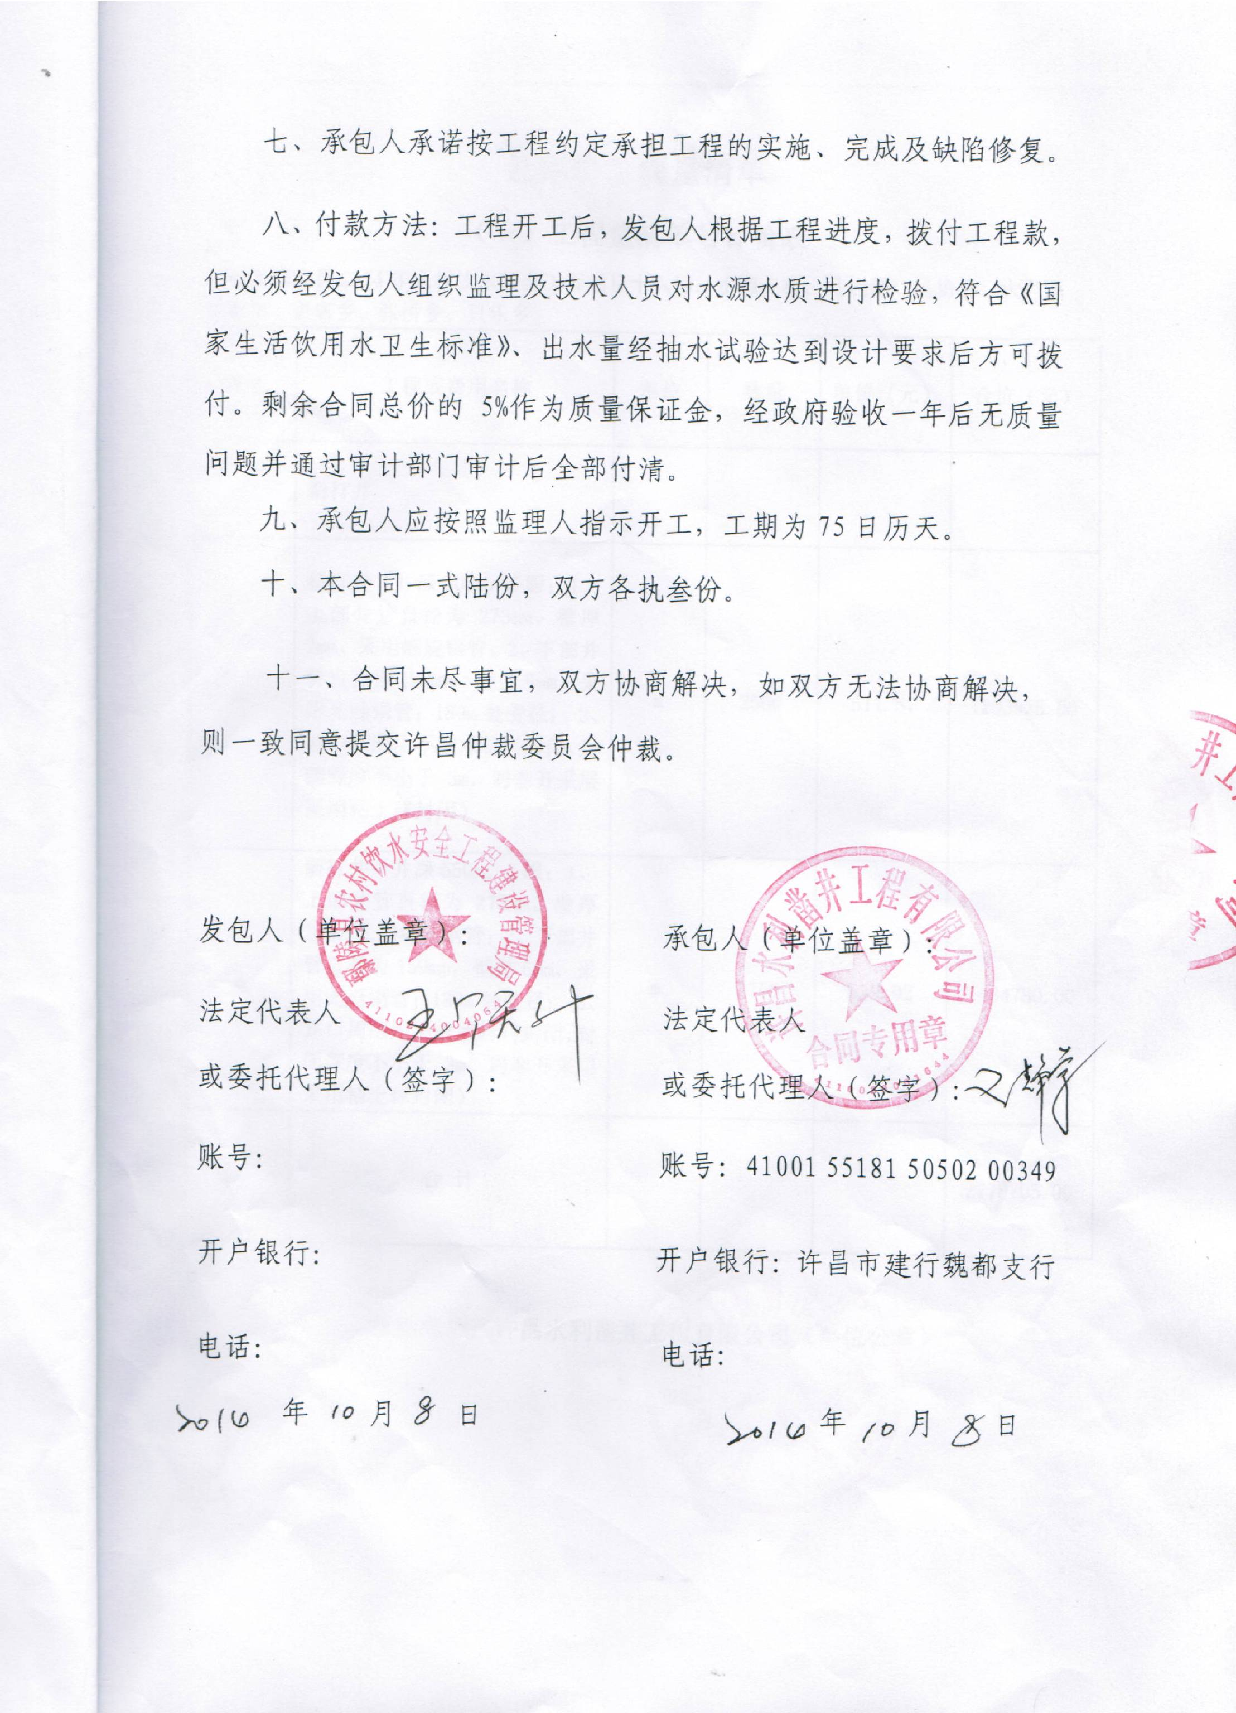

总经理

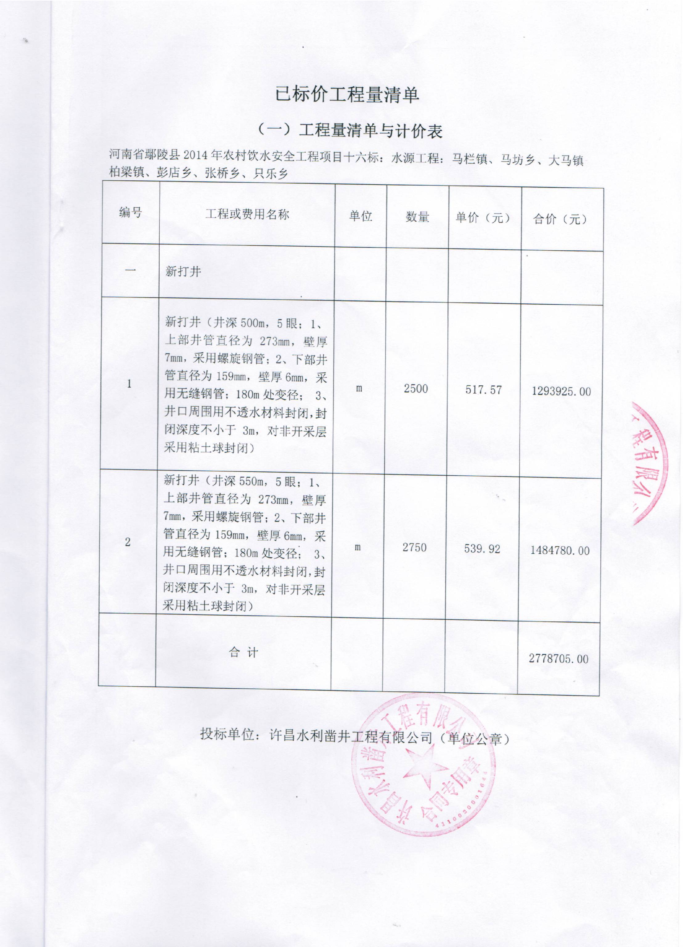

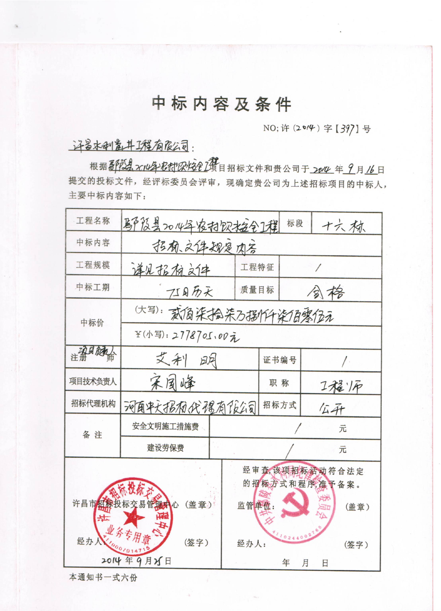主管安全副总经理

安全部

安全员

施工一组

零事故目标

3.5.2应急预案措施：

1. 公司制定本单位施工质量与安全事故应急预案，建立应急救援组织或者配备应急救援人员，配备必要的应急救援器材、设备，并定期组织演练。水利工程施工企业应明确专人维护救援器材、设备等。

2）在工程项目开工前，公司根据所承担的工程项目施工特点和范围，制定施工现场施工质量与安全事故应急预案，建立应急救援组织或配备应急救援人员并明确职责。

3）公司按照施工现场施工质量与安全事故应急预案，建立应急救援组织或配备应急救援人员并明确职责。

4）施工质量与安全事故应急预案、应急救援组织或配备的应急救援人员和职责与项目法人制定的水利工程项目建设质量与安全事故应急预案协调一致，并将应急预案报项目法人备案。

**3.6安全管理经费保障**

为了进一步加强企业安全管理，确保企业对安全技术措施费使用的及时、到位，根据国家安全生产法并依据本公司《财务管理制度》和《资金运用制度》的规定，结合本公司实际，特制订安全生产经费保障制度如下：

（1）公司设立安全生产专项资金专户，公司安全生产专项资金专户由公司安全生产领导小组管理。安全生产措施费专用于保障工程项目安全生产，实行专款专用，不得挪作他用。

（2）安全文明施工措施费，对于中标工程，中标合同中有相关单列约定的，项目部应严格按照相关约定执行，中标合同中安全生产措施费未进行约定的工程项目，安全生产措施费用按照当地地方政府参考费率标准采用差额定率累进计费方式计取。

（3）公司对施工经营项目需具备安全生产条件所必须的资金投入，由施工经营项目的决策机构或主要负责人确保资金的及时到位，正确使用，并对由于安全生产所必需的资金投入不足导致的后果承担责任。

（4）公司安全生产专项资金的支出由公司安全总监批准，项目安全生产专项资金的支出由该项目安全员批准。

（5）项目部安全生产专项资金帐户在工程结束时的结余，因全额上缴公司安全生产专项资金专户。不得挪用。

（6）公司对于安全生产工作成绩优异的项目部、班组、个人给予适当奖励，奖励资金不使用公司安全生产专项资金。

**3.7安全管理措施**

安全生产关系到职工的切身利益，是保障公司经济持续发展的必要条件，为防止和减少生产中安全事故的发生，制定以下安全管理措施：

（1） 安全生产管理制度

1）建立、健全各级各部门的安全生产责任制，责任落实到人，各项经济承包有明确的安全指标和包括奖惩办法在内的保证措施；

2）上岗人员要掌握本工种的操作技能，熟悉本工种安全技术操作规程；

3）进行全面的有针对性的安全技术交底，受交底者履行签字手续；

4）特种作业人员必须经培训考试合格持证上岗，操作证必须按期复审，不得超期使用，名册齐全；

5）必须建立定期安全检查制度，有时间、有要求，明确重点部位、危险岗位；

6）班组在班前进行上岗交底、上岗检查、上岗记录的“三上岗”和每周一次的“一讲评”安全活动，对班组的安全活动，要有考核措施；

1. 遵章守纪，佩戴标志，严禁违章指挥、违章作业；
2. 工伤事故处理要建立事故档案，做到“三不放过”，即质量事故原因没有查清不放过，责任人没有教育不放过，补救措施没有落实不放过，同时要根据事故大小追究当事人直至主管领导的经济、行政或法律责任；

9）施工工地必须有安全生产宣传牌，在主要施工部位、作业点、危险区、主要通道口都必须挂有安全宣传标语或安全警告牌。

（2） 安全检查制度

1）安全检查的主要内容是查思想认识、查管理措施、查制度落实、查设备缺陷、查安全设施、查施工用电、查安全标识、查安全教育、查操作行为、查劳动防护、查隐患整改等。

2）定期安全检查。公司技安部要每季度组织一次全面系统的安全生产大检查，各项目部每眼井都要组织安全检查。

3）专业安全检查。技安部要经常深入工地，对安全生产进行专业性检查，发现问题，及时指出并限期整改。

4）经常性安全检查。在生产过程中要经常性进行检查，发现隐患，及时消除。班组进行班前、班后岗位安全检查；各级安监人员（安全员）巡回安全检查；生产 管理人员检查生产时检查安全。

5）专项检查。针对气候特点可能给安全生产带来危害而进行的季节性检查，如防暑降温、防雷电、防火等。

1. 在安全检查中，要如实认真地填写安全检查记录，并进行全面系统分析，定性、定量安全评价。

7）对查出的安全隐患，受检单位要自觉接受和整改，制定纠正和预防措施，限期

进行改正，并签字备案。

8）组织检查部门要及时对事故隐患整改情况进行复查，复查不合格者，除继续整改到合格外，对主要责任人进行处罚。

9）对上级安全监督管理部门发出的安全隐患整改通知书，受检单位应进行三定（定人员、定时间、定措施）整改，并将整改情况报组织检查部门。

（3）安全保护措施

1）进入施工现场的所有人员必须配戴安全帽，安全帽必须经职能部门检查合格后方能使用，正确使用安全帽并扣好帽带，不准把安全帽抛、扔或坐、垫，不准使用缺衬、缺带及破损的安全帽；

2）机械运转部件要有防护装置；

3）驾驶、指挥人员必须持有效证件上岗；

4）施工机械和输电线路（垂直、水平方向）应按规定保持距离，并有较好的防护措施。

（4） 施工用电安全

1）支线架设

配电箱内的电缆线要有套管，电线进出不能混乱，大容量配电箱上进线加滴水弯：支线绝缘好，无老化、破损和漏电；支线应沿墙或电杆架空敷设，并用绝缘子固定；过道电线采用刚硬保护管埋地并作标记；室外支线采用像皮线架空，接头不受拉力并符合绝缘要求。

2）现场照明

照明采用220V电压，危险、潮湿场所和金属容器内部照明及手持照明灯具，应采用符合要求的安全电压；照明导线应用绝缘子固定，严禁使用花线或塑料胶质线，导线不得随地拖拉；照明灯具的金属外壳必须接地或接零，单相回路内的照明配电箱必须装设漏电保护器。

1. 架空线

架空线必须设在专用电杆（水泥杆、木杆）上，严禁架设在树或脚手架上；架空线应装设横担和绝缘子，其规线间距等应符合架空线要求，其电杆板线离地2.5m以上

应加绝缘子；空线要离地4m以上，机动车道为6m以上。

4）配电箱、开关箱

电箱应有门、锁、色标和统一编号；电箱内开关、电器必须完整无损。各类接触装置灵敏可靠，绝缘良好，无积灰、杂物，箱体不可歪斜；电箱安装高度和绝缘材料等均应符合规定；电箱内应设置漏电保护器；配电箱应设总熔丝、分熔丝、分开关。零线地线齐全，动力和照明分别设置，以确保专路专控；熔丝应和用电设备的实际负荷相匹配；金属外壳电箱应作接地或接零保护；同一种移动开关箱严禁配有380V和220V两种电压等级。

1. 接地接零

接地体可用角钢、圆钢或钢管，但不得用螺纹钢，其截面不小于48mm2，一组2根接地体之间不小于2.5m，入土深度不小于2m，接地电阻应符合规定；橡皮线中黑色或绿/黄双色线作为接地线，与电气设置相连接的接地或接零截面最小不能低于2.5mm2多股芯线；电杆转角杆，终端杆及总箱、分配电箱必须有重复接地。

（5）防火安全

1）工地建立防火责任制，职责明确。设专职防火干部和专职消防员，建立防火档案。

2）按规定建立义务消防队，有专人负责，订出教育训练计划和管理办法、防火措施。

3）施工现场配备防火设施，消防设备的型号、功率满足消防任务需要并逐期检查、检验，使其始终处于良好待命状态期的灭火器，电焊作业严格遵守“十不准"规定。

4）建立动用明火审批制，划分级别，明确审批手续，并有监护措施。

5）焊割工作应严格执行“十不准”及压力容器使用规定。

6）危险品押运人员，仓库管理人员和特殊工种必须经培训和审证，做到持有效证上岗。

（6）重视抢险救灾安全工作

工程施工可能遇大风和高水位的威胁，危险性大，要重视气候的变化，对安全生产的影响，确保灾后能正常工作，工程万一发生事故，现场务必争分夺秒地抢救，及时排除不该发生的事故，抢救要及时，把损失减少到最低限度，并及时上报。

（7）安全保护用品的使用

1）安全帽必须经有关部门检验合格后方能使用；正确使用安全帽并扣好帽带；不准使用缺衬、带及破损安全帽。

2）安全带必须经有关部门检验合格方能使用；安全带使用两年后，必须按规定抽检一次，对抽检不合格后，必须更换：安全带应储存在干燥、通风的仓库内，不准接触高温、明火、强碱酸或尖税的坚硬物体；安全带应高挂低用，不准将绳打结使用；安全带上的各种部件不得任意拆除；更换新绳时要注意加绳套。

3）施工区必需设置如下信号：报警、危险、安全、提示及控制等，并对所设置的信号定期检查、维护、发挥其作用。

1. 社会治安安全措施

针对本项目成立保卫工作领导小组，以项目经理为组长，项目安全负责人为副组长，各施工段工长、作业队队长、安全员、现场[保安](http://www.fdcew.com/hypx/List_187.html" \t "http://www.fdcew.com/jzxt/jzac/_blank)为组员。

1）本工程设立保卫领导小组，由本工程项目经理任组长，全面负责领导工作，安全负责人任副组长，其他成员由施工工长、各施工队队长、安全员组成。

2）工地设门卫值班室，由保安员昼夜轮流值班，白天对外来人和进出车辆及所有物资进行登记，夜间值班巡逻护场。重点是仓库、办公室、塔吊及成品、半成品保卫。

3）加强对劳务分包人员的管理，掌握人员底数，掌握每个人的思想动态，及时进行教育，把事故消灭在萌芽状态。非施工人员不得住在现场，特殊情况必须经项目保卫负责人批准。

4）每月对职工进行一次治安教育，每季度召开一次治保会，定期组织保卫检查，并将会议检查整改记录存入企业[资料](http://www.fdcew.com/" \t "http://www.fdcew.com/jzxt/jzac/_blank)内备查。

5）对易燃、易爆、有毒品设立专库、专管，非经项目负责人批准，任何人不得动用。不按此执行，造成后果追究当事人刑事责任。

6）施工现场必须按照“谁主管，谁负责”的原则，由党政主要领导干部负责保卫工作。

7）施工现场设立门卫和巡逻护场[制度](http://www.fdcew.com/hypx/List_177.html" \t "http://www.fdcew.com/jzxt/jzac/_blank)，护场守卫人员要佩带值勤标志。

8）现场保卫定期检查为了维护社会治安，加强对施工现场保卫工作的管理，保护国家财产和职工人身安全，确保施工现场保卫工作的正常有序，促进建设工程顺利进行，按时交工，根据本项目实际每周对现场。

9）加强对全体施工人员的管理，掌握各施工队伍人员底数，检查各队的职工“三证”是否齐全，无证人员、非施工人员立即退场，并对施工队负责人进行处罚。

10）施工现场易燃、易爆物品设有专库，专人负责保管，进出料记录明确，

做好成品保护工作，并制定具体措施严防盗窃，破坏和治安事故的发生。

11）门卫值班每天记录完整清楚，值班人员上班时不得睡觉、喝酒，不得随

意离开岗位，发现问题及时向主管领导报告；施工现场发生各类案件和灾害事故，要立刻报告和保护好现场，配合公安机关侦破。

**4.0环境保护管理体系与措施**

**4.1环境保护管理体系的总体部署和要求**

1. 重视环境保护工作。编制实施性施工组织设计时，把环保工作作为施工组织设计的重要组成部分，并认真贯彻执行。

（2）加强环保教育。组织职工学习环保知识，强化环保意识，使大家认识到环境保护工作的重要性和必要性。

（3）贯彻环保法规。认真贯彻各级政府的有关水土保持，环境保护方针、政策，结合招标文件和工程特点，及时上报有关环保设计，切实按批准的文件组织实施。

（4）强化环保管理。定期进行环保检查，及时处理违章，主动联系环保机构请示汇报，做到文明施工。

（5）美化施工场地。保持排水通道畅通，工地干净卫生，施工中应尽量减少对周围自然环境的影响和破坏。

（6）施工过程中，采取有效措施以减少噪音对附近村民的污染，确保有一个和谐的施工环境。

**4.2环境保护管理措施：**

我单位将按照招标文件和绿色施工指南、GB／T24001标准和企业环境管理体系程序文件要求，制定并实施相应的环保制度和措施，最大限度的减少污染，降低自然资源消耗，营造环保、节能、绿色建筑。

（1）绿色施工方针、目标及依据

符合环境管理标准GB／T2400l的要求。创造花园式的施工环境，营造绿色建筑。做好工程周围公益、环保事业，给周围居民一个好的生活环境。贯彻以资源的高效利用为核心，以环保优先为原则的指导思想，追求高效、低耗、环保，统筹兼顾，实现经济、社会、环保(生态)综合效益最大化的绿色施工模式。

（2）大气污染控制措施

施工场地：现场主干道和加工场地硬化，设专人负责每日洒水和清扫，保持道路清洁湿润，对于现场其他裸露土壤，实施绿化处理。

现场严禁加热、融化、焚烧有毒有害物质及其他产生有毒气体的物质。

（3）固体废弃物控制措施

本工程施工中产生的固体废弃物主要有建筑垃圾、生活垃圾和办公垃圾。

（4）建筑垃圾的控制

建筑垃圾可分为可利用建筑垃圾，按现场平面布置图确定的建筑垃圾存放点分类集中封闭堆放。稀料类垃圾采用桶类容器存放，并遵照当地有关规定及时清运出场，严禁将有毒有害物质进行回填。

（5）生活垃圾的控制

办公食堂的生活垃圾实行袋装，专人集中运送至垃圾房，并及时组织外运。

（6）办公垃圾的控制

办公垃圾按可回收、有毒有害等分类存放，严禁任意丢弃，并由安全及文明施工管理部负责同环卫部门、焚烧处置单位联系处理。

（7）噪声污染控制措施

设立加工间，并设降噪封闭设施。

使用合格的电锤，并及时在各部位加注机油，增强润滑。

使用电锤开洞、凿眼时，及时在钻头处注油或水。

严禁用铁锤敲打金属工件。

（8）光污染控制措施

我单位将选择既能满足照明要求又不刺眼的新型灯具使夜间照明只照射施工区不影响周围环境，夜间焊接作业设挡板遮挡弧光。

（9）室内环境污染控制措施

我单位将严格材料管理，优先选用绿色建材；对于那些危害人体健康或给使用人带来不适感觉和味觉的材料，无论政府是否明令禁止，我单位都将坚决抵制，保证不在任何临时和永久性工程中使用。

（10）施工现场管理措施

施工现场必须按施工组织设计总平面图进行规划布置，现场临时设施的搭设，材料、构件半成品、非标准设备的堆放、机械设备的停放，均应在在总平面图确定的位置上，不得随意搭设和堆、停、放。

**5.0工程进度计划与措施**

**5.1工程进度计划**

按照招标文件的要求，结合我们对该项目工程的现场勘察情况和类似工程施工经验，本项目工程计划工期为30天，施工进度表（横道图）附后。

**5.2确保工程进度计划的技术措施**

为保证工程施工不间断，确保工程如期完工，制定以下技术和管理措施：

1. 组织保证

针对本工程特点，成立项目经理部并将合理调配施工专业队伍，使各施工队充分交叉作业，尽量避免相互干扰影响施工，达到提高工效，缩短工期之目的。

（2） 制度保证

严格执行项目部制定的各项规章制度，全面推行经济承包责任制，实行优化组合，调动全体职工积极性。对现场人员实行劳动定额承包制，对操作班组实行时限奖罚。制定例会制度，每天晚上项目部人员要召开主次碰头会，汇报总结各项工程的进度情况，对完成或超额完成者进行奖励，对完不成者当即查清原因，必要时进行处罚，以确保工期。

（3）计划保证

实行总进度计划下的周、日计划制度。技术安全部根据监理工程师批准的总体进度计划编制阶段性周、日施工进度计划，并把计划分解到班组，分项、分部时间不得拖后，对工期完成实行倒计时，妥善安排，施工控制管理不能滞后。

1. 技术保证

建立强有力的现场施工技术组织，承担业主、监理、设计、总部沟通和现场

技术的计划、组织、指导、监督管理的责任，并根据工程各工序的轻重缓急，采用网络技术，在工、料和机械安排上确保关键路线的工序，兼顾一般，协调各工序的衔接，在绝对安全的前提下施工。

1. 设备保证

设备状况是保证工期的重要因素，针对本工程项目施工方案，公司将充分发挥统一协调力度大的优点，保证将性能优越、运行状况良好的设备投入到工地。设备进场前进行彻底地检查与维修，确保设备完好率，对主要施工机具设备要有备用，做到一坏就换，岗下维修，节约工期。

1. 资金物料保证

本工程按公司一级项目部设置，项目就近开户，拔付专项资金，专款专用，使工程施工

有充足的资金保证。原材料的供应由专职采购人员负责，在工地备足材料，保证施工不间断

能够正常进行。

1. 施工环境保证

项目部设专职人员配合业主工作，积极协调处理地方关系，加强与施工各有关单位的沟通。本部人员的管理，根据现场情况，对可能影响施工进度的因素进行预控，教育职工文明生产，搞好地方关系，为施工创造一个良好的外部环境。

在以上各项措施安排中充分考虑雨天误工和节假日误工等因素，工程施工每天安排三班倒24小时不停连续作业，争取提前完工。

（8）其他施工进度保证措施

1）组织有丰富施工经验的技术人员，编制合理的单项工程网络计划和总体工程网络计划。组建符合进度计划要求、便于施工调度的施工队伍和指挥机构。

2）搞好前期动员组织和材料、设备调运、现场准备工作，确保各单项工程开工的必要条件。

3）形成项目经理部对施工全线的总生产指挥、调度体系，统一全段工程的生产指挥，实施对关键工序，关键节点的协调充实和保证，达到充分利用人力、材料、设备资源。

4）制订施工计划时，对人力、材料、设备、工期等，留有一定储备，便于统一协调掌握，防备不可预见因素发生时，有挽回的余地。

5）确保技术供应，各项工程开工前，组织好学习技术文件、规范，熟悉设计图纸、资料，作好技术交底，必要的施工设计，如期提交工程师审批，避免因此而影响一线施工。还要认真考察现场、校核测点，确保放线准确无误。

6）确保后勤服务及时周到，所需材料来源畅通，质量可靠，及时供应到位。施工机械设备小修不离现场，中、大修组织后方国量突击完成。主管领导抓好职工生活福利、文化、娱乐等工作，充分调动各种积极因素，确保施工稳定、均衡按计划进行。

7）项目部根据该标段总体计划安排，按月发布经监理工程批准的月施工计划，施工处依据月计划，作好旬计划安排；并向生产作业队签发以旬计划为依据的五日施工任务单；作业队逐日制订施工计划单；根据计划的执行情况，每旬召开调度协调会，了解计划执行情况，解决运行中的问题，作好人员、材料、设备的准备和调配，确保日计划的顺利实施。

8）搞好与地方政府和人民群众的关系，以取得地方各级政府和人民群众的支持。同时，加强对职工的教育，做到遵纪守法，拥政爱民，文明施工，建立起一个良好的施工环境，减少施工干扰。

9）采取必要的冬雨季施工措施，确保本标段工期目标的实现。

10）施工进度计划(详见附表四：计划开、竣工日期和施工进度网络图)

**6.0资源配备计划**

为保证本项目能够按时如期完工，我公司保证在合同签订一日内将设备进驻工地进行施工。拟投入本工程主要资源有施工机械、试验及检测仪器设备、投入的劳动力等，其中拟投入的主要施工机械有: S-600型水文水井钻机、泥浆泵、电焊机及其他配套设施；试验和检测仪器主要有测定机井出水量大小的DZD—2型多功能直流电法仪等，具体数量详见附表（附后）。

**6.1机具设备保证措施**

1. 收到中标通知书后，项目经理必须通过工程项目的施工内容，先制定机械设备预需求表和使用的时间，向公司申请机械设备使用权。经过前期工程现场勘后，项目经理对机械设备需求表进行修改与完善，补充预制定欠缺的机械设备，做到机械设备配备有针对性，优化机械设备的配备，真正做到充分保证机械设备投入，保障工程顺利进行。

（2）为保证工程按期完工，将配备足够数量的机械设备。

（3）每台机械设备配备2名以上熟练操作人员和专职维修人员，以避免操作人员疲劳操作和保证机械设备的高效运转。

（4）进场前对所有机械设备进行全面检修、保养，使用中定期对机械设备进行保养维护，确保机械设备能够正常使用。

（5）所有操作人员必须参加岗前培训，持证上岗，定期接受安全教育，持证中严格按规范操作，禁止无证上岗，违规持证。

**6.2材料供应保证措施**

（1）材料确定：接到工程项目中标通知书后，项目经理必须通过工程项目的施工内容，

先制定材料预需求表，并向公司物资中心提出申请，做到材料供应有针对性，真正做到材料投入，保障工程顺利进行。

1. 材料供应：公司物资中心接到项目经理提交的材料需求表后，根

据此表马上组织材料，对欠缺材料通知采购部门进行采购，保证材料按时供应，防止材料断供现象的发生。

（3）材料检查：材料进场前，必须经过进场检查，确保供应材料符合工程项目的要求。要严格执行材料检验制度，对不合格或不符合工程要求的材料及时退返厂家。

（4）材料保存：对各类材料按各自保存的要求制定相应的保存措施，分开存放，避免受潮、受腐蚀。同时设立专门的仓库管理员，加强材料管理。

**6.3资金使用计划**

（1）基本建设投资估算：包括工程项目部办公室、仓库等占地资金和建设所需资金。

（2）设备投资估算：固定设备投资以及维修与保养、办公基本设备等。

（3）生产投资估算：包括购买工程所需的原材料资金、派发职工工资及变动成本所需的资金。

（4）不可预估投资估算：工程项目在运作过程中出现的不可预见风险时所需的资金。

（5）其他投资估算：工程项目在运作过程中除了上述资金使用计划之外所产生的资金计划。

**7.0施工总平面图**

1. 仓库的布置

仓库的布置较灵活，一般中心仓库布置在工地中央或靠近使用的地方，也可以布置在靠近外部交通连接处。

1. 加工厂布置

加工厂布置，应以方便使用、安全防火、运输费用最少、不影响建筑安装工程施工的正常进行为原则。一般应将加工厂集中布置在同 一个地区，且多处于工地边缘。各种加工厂应与相应的仓库或材料堆场布置在同一地区。金属结构、锻工、电焊和机修厂等应集中布置在一起。

（3）场内运输道路的布置

场内运输道路的布置应根据各加工厂、仓库及各施工对象的位置布置道路，并研究货物周转运行图，以明确各段道路上的运输负担，区别主要道路和次要道路。

（4）临时建筑的布置

临时建筑的布置包括行政管理和辅助生产用房，居住用房，生活福利用房， 对于各种生活与行政管理用房应尽量利用建设单位的生活基地或现场附近的其它永久性建筑，不足部分另行修建临时建筑物。临时建筑物的设计，应遵循经济、适用、装拆方便的原则，并根据当地的气候条件、工期长短确定其建筑与结构形式。一般行政管理用房宜设在工地入口处，以便对外联系，也可设在工地中部，便于全工地管理。工人用的福利设施应设置在工人较集中的地方或工人必经之路。生活基地应设在场外，并避免设在低洼潮湿、有烟尘和有害健康的地方。食堂宜设在生活区，也可布置在工地与生活区之间。

（5）临时水、电管网和其它动力设施的布置

1）尽量利用已有的和提前修建的永久线路。

2）临时总变电站应设在高压线进入工地处，避免高压线穿过工地。临时自备发电设备应设置在现场中心或靠近主要用电区域。

3）临时水池、水塔应设在用水中心和地势较高处。管网一般沿道路布置，供电线路应避免与其它管道设在同一侧，主要供水、供电管线采用环状，孤立点可设枝状。

4）管线过路处均要套以铁管，一般电线用φ51～φ76管，电缆用φ102管，并埋入地下0.7m处。

5）过冬的临时水管须埋在冰冻线以下或采取保温措施。

6）消火栓间距不大于120m，距拟建房屋不小于5m，不大于25m，距路边不大于2m。

7）各种管道布置的最小净距应符合有关规定。

（6）施工总平面图（详见附表五）

**附表一：拟投入本工程的主要施工设备表**

|  |  |  |  |  |  |  |  |  |  |
| --- | --- | --- | --- | --- | --- | --- | --- | --- | --- |
| 序号 | 设备  名称 | 型号  规格 | 数量 | 国别  产地 | 制造  年份 | 额定功  率（kw） | 生产  能力 | 用于施  工部位 | 备注 |
| 1 | 水文水井钻机 | S-600型 | 1台 | 中国  郑州 | 2005.5. | 37 | 3000m/年 | 钻孔  下管 |  |
| 2 | 泥浆泵 | 4B-54 | 2台 | 中国  漯河 | 2011.3 | 17 |  | 泥浆  循环 | 1台  备用 |
| 3 | 电焊机 | BX1040型 | 2台 | 中国  郑州 | 2009.8 | 15 |  | 金属  焊接 |  |
| 4 | 抽浆泵 |  | 1台 | 中国  郑州 | 2010.4 | 15 |  | 排浆 |  |
| 5 | 潜水泵 |  | 1台 | 中国  杭州 | 2011.4 | 3 |  | 供水 |  |
| 6 | 洗井泵 | 25t/h | 1台 | 中国  山西 | 2011.7 | 37 |  | 洗井  抽水 |  |

**附表二：拟配备本工程的试验和检测仪器设备表**

|  |  |  |  |  |  |  |  |  |
| --- | --- | --- | --- | --- | --- | --- | --- | --- |
| 序号 | 仪器设备  名称 | 型号规格 | 数量 | 国别  产地 | 制造年份 | 已使用台  时数 | 用途 | 备注 |
| 1 | 直流电法仪 | DZD-2 | 1台 | 中国  重庆 | 2002 | 1000 | 电测井 | 估算出水量 |
| 2 | 比重计 |  | 10支 | 中国  郑州 | 2010 | 40 | 测泥浆比重 |  |
| 3 | 粘度计 |  | 5支 | 中国  郑州 | 2011 | 20 | 测泥浆粘度 |  |
| 4 | 水表 | D80 | 5支 | 中国  开封 | 2012 | 48 | 测定出水量 |  |
| 5 | 万用电表 | MF-47 | 5台 | 中国  南京 | 2012 | 2 | 测量水位 |  |

**附表三：劳动力计划表**

单位：人

|  |  |  |  |  |  |  |
| --- | --- | --- | --- | --- | --- | --- |
| 工种 | 按工程施工阶段投入劳动力情况 | | | | | |
| 施工工期 | 5天 | 5天 | 5天 | 5天 | 5天 | 5天 |
| 管理人员 | 2人 | 2人 | 2人 | 2人 | 2人 | 2人 |
| 技术人员 | 2人 | 2人 | 2人 | 2人 | 2人 | 2人 |
| 开挖钻工 | 6人 | 6人 | 6人 | 6人 | 6人 | 6人 |
| 电工 | 1人 | 1人 | 1人 | 1人 | 1人 | 1人 |
| 电焊工 | 2人 | 2人 | 2人 | 2人 | 2人 | 2人 |
| 维修工 |  | 2人 |  | 2人 | 1人 | 1人 |
| 混凝土工 |  |  | 1人 |  |  | 1人 |
| 司机 | 1人 | 1人 | 1人 | 1人 | 1人 | 1人 |

**附表四：计划开、竣工日期和施工进度网络图**

1. 投标人应递交施工进度网络图或施工进度表，说明按招标文件要求的计划工期进行施工的各个关键日期。

2. 施工进度表可采用网络图（或）横道图表示。

|  |  |  |  |  |  |  |  |  |  |  |  |  |
| --- | --- | --- | --- | --- | --- | --- | --- | --- | --- | --- | --- | --- |
| 工期天数  单元工程 | 30日历天 | | | | | | | | | | | |
| 2天 | 4天 | 4天 | 4天 | 4天 | 5天 | 1天 | 1天 | 1天 | 2天 | 1天 | 1天 |
| 施工准备 |  |  |  |  |  |  |  |  |  |  |  |  |
|  |
| 钻孔 |  |  |  |  |  |  |  |  |  |  |  |  |
|  |  |  |  |
| 冲孔换浆 |  |  |  |  |  |  |  |  |  |  |  |  |
|  |
| 电测井 |  |  |  |  |  |  |  |  |  |  |  |  |
|  |
| 下管填料 |  |  |  |  |  |  |  |  |  |  |  |  |
|  |
| 抽水洗井 |  |  |  |  |  |  |  |  |  |  |  |  |
|  |
| 配套安装 |  |  |  |  |  |  |  |  |  |  |  |  |
|  |
| 竣工验收 |  |  |  |  |  |  |  |  |  |  |  |  |
|  |

**附表五：施工总平面图**

投标人应递交一份施工总平面图，绘出现场临时设施布置图表并附文字说明，说明临时设施、加工车间、现场办公、设备及仓储、供电、供水、卫生、生活、道路、消防等设施的情况和布置。

**施工总平面图**

|  |  |  |  |  |  |  |  |
| --- | --- | --- | --- | --- | --- | --- | --- |
| 经理室 | 综合办公室 | | 宿舍（一） | | | 宿舍（二） | 伙房 |
| 过 道 | | | | |  | | 活动场地 |
| 储浆池 | | 岩粉  堆积 | | 过  道 |
| 料 场 | |
| 泥 浆 槽 | | | |  | 工作场地 | | |
| 钻机场地  **⊙井位** | | | |